关于保利中航城一期工程“3.18”高坠事故

下坠速度计算的说明

勾股定理: a2+b2=c2

匀变速直线运动： vt=v0 +at



自由落体：初速度为v0=0，加速度为g

vt =gt (vt为落地速度)

(g 为重力加速度9.8m/s2)

一、位移距离的计算：



二、落地时间的计算：



1. 起跳水平速度的计算：



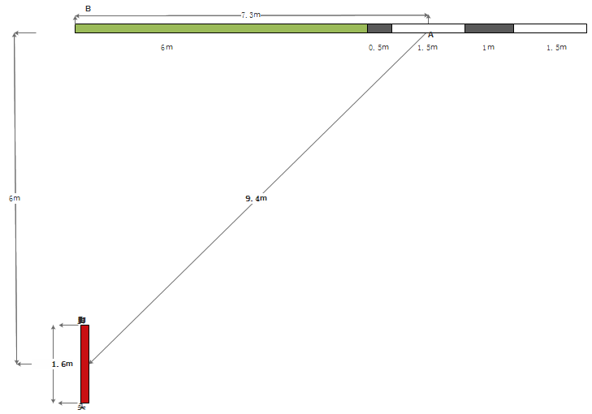

备注：

**1.**“A"为模拟起坠点一，在14楼施工人货梯层门位置，距地面40m，与坠地者水平距离9.4米。

**2.**“B”为模拟起坠点二，在27层外脚手架上，距地面78米，与坠地者水平距离6m。

**3.**红色格为坠地者

**4.**绿色格为外脚手架。

**5.**黑色格为施工人货梯固定架